Дорогие папы и мамы!
Мы, дети, растем, и растут вместе с нами вопросы, которые задаем Вам и всему
миру взрослых:

- Что такое наркотики?
- Как они меняют состояние сознания?
- Как развивается зависимость?
- Зачем люди их употребляют?
- И почему не употребляют?
- И как нам сделать правильный выбор?

Если мы не получаем ответа, который помог бы нам разобраться в этом вопросе, мы исследуем эту реальность сами,

но ждем помощи
именно от Вас!

Признаки и симптомы
употребления наркотиков
- бледность кожи
- расширенные или
суженные зрачки
- покрасневшие или мутные глаза
- замедленная речьچплохая координация движений
- следы от уколов
- свернутые в трубочку бумажки
- шприцы, маленькие ложечки, капсулы, бутылочки
- нарастающее безразличие
- уходы из дому и прогулы в школе
- ухудшение памяти
- невозможность сосредоточиться
- бессонница
- частая и резкая смена настроения
- неряшливость
Эти симптомы являются косвенными. Для подтверждения злоупотребления наркотиками или зависимости от них необходима консультация врача-нарколога.

- Республиканский Наркологический Диспансер. тел. доверия: 64-28-90.
ул. Ляхова, 47а.

- Республиканский Центр СПИД.
ул. Гоголя 43. тел. доверия: 99-01-48.

ФЕДЕРАЛЬНАЯ СЛУЖБА
РОССИЙСКОЙ ФЕДЕРАЦИИ
по контролю за оборотом наркотиков

УПРАВЛЕНИЕ
ПО РЕСПУБЛИКЕ ДАГЕСТАН

Комитет по спорту, туризму и делам молодежи г. Махачкалы

Наркотики – это ОПАСНО!

Если не Вы, то кто же поможет?

ПАМЯТКА ДЛЯ РОДИТЕЛЕЙ

- Управление Федеральной Службы
тел.доверия: 64-12-16.
- Республиканский Центр социальной помощи семье и детям. тел. доверия: 62-83-68.
- Республиканский Центр медицинской профилактики.
Тел. доверия: 64-33-86

www.dagnk.org

Уважаемые родители!

Сегодня алкоголь и наркотики стали частью молодежной среды. Это реальность, в которой живут наши дети. Невозможно изолировать ребенка от этой реальности, просто запретив употреблять наркотики, посещать дискотеки и гулять в определенных местах.

Как же уберечь наших детей от этого зла?
Лучший путь – это сотрудничество с Вашим взрослеющим Ребенком.

- Учитесь видеть мир глазами ребенка. Для этого полезно вспомнить себя в таком же возрасте, свой первый контакт с алкоголем, табаком.
- Умейте слушать. Поймите, чем живет ваш ребенок, каковы его мысли, чувства.
- Говорите о себе, чтобы ребенку было легче говорить о себе.
- Не говорите безапелляционно, задавайте вопросы, выражайте свое мнение.
- Предоставьте ребенку знания о наркотиках, не избегая разговора о положительных моментах удовольствия от них, ведь вам необходимо помочь сделать ему правильный сознательный выбор между не продолжительным удовольствием и необратимыми длительными последствиями.
- Научите ребенка говорить НЕТ. Важно, чтобы он в семье имел это право, тогда ему будет легче сопротивляться давлению сверстников, предлагающих наркотики.
- Разделяйте проблемы ребенка и оказывайте ему поддержку.
- Учите ребенка, как решать проблемы, а не избегать их. Если у него не получается самостоятельно, пройдите весь путь решения проблемы вместе с ним.

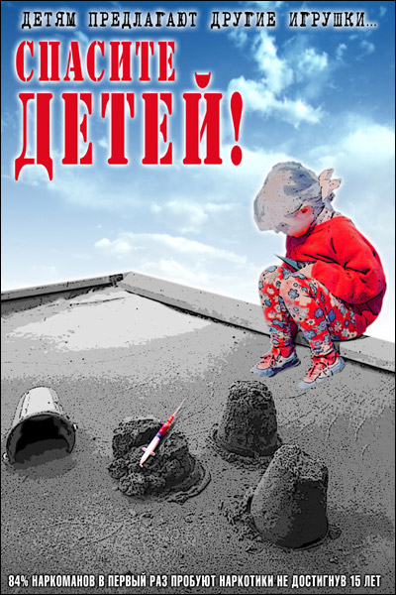

Что делать если возникли подозрения?
- Не отрицайте ваши подозрения.
- Не паникуйте. Если даже ваш ребенок попробовал наркотик, это еще не значит, что он наркоман.
- Поговорите с ребенком честно и доверительно. Не начинайте разговор, пока вы не справились с вашими чувствами.
- Если ребенок не склонен обсуждать с вами этот вопрос, не настаивайте. Будьте откровенны сами, говорите о ваших переживаниях и опасениях, предложите помощь.
- Важно, чтобы вы сами были образцом для подражания. Ваш ребенок видит ежедневно, как вы сами справляетесь с вашими зависимостями, пусть даже и не такими опасными, как наркотик.
- Обратитесь к специалисту. Химическая зависимость не проходит сама собой. Она только усугубляется. Вы можете обратиться в анонимную консультацию к психологу или наркологу. Если ваш ребенок отказывается идти вместе с вами, придите Вы.
Главное условие воспитания достойного ребенка – это наилучший пример со стороны родителей.

